Genomineerden klant- en medewerkersbeleving Awards 2026 zijn bekend
Organisaties die uitblinken in klant- en medewerkerbeleving in de spotlight
Rotterdam, [datum] – De organisaties die hét verschil maken voor hun klanten en medewerkers zijn bekend. Integron maakt vandaag de genomineerden voor de Beleving Awards 2026 bekend. Op 4 juni worden de awards uitgereikt tijdens een feestelijke bijeenkomst en wordt duidelijk welke organisaties zich de winnaars mogen noemen.
De Beleving Awards worden jaarlijks toegekend aan organisaties die bovengemiddeld presteren op het gebied van klant- en medewerkersbeleving. De nominaties zijn gebaseerd op ruim 300 onderzoeken die Integron in 2025 uitvoerde. Daarbij wordt gekeken naar de mate waarin klanten en medewerkers organisaties aanbevelen.
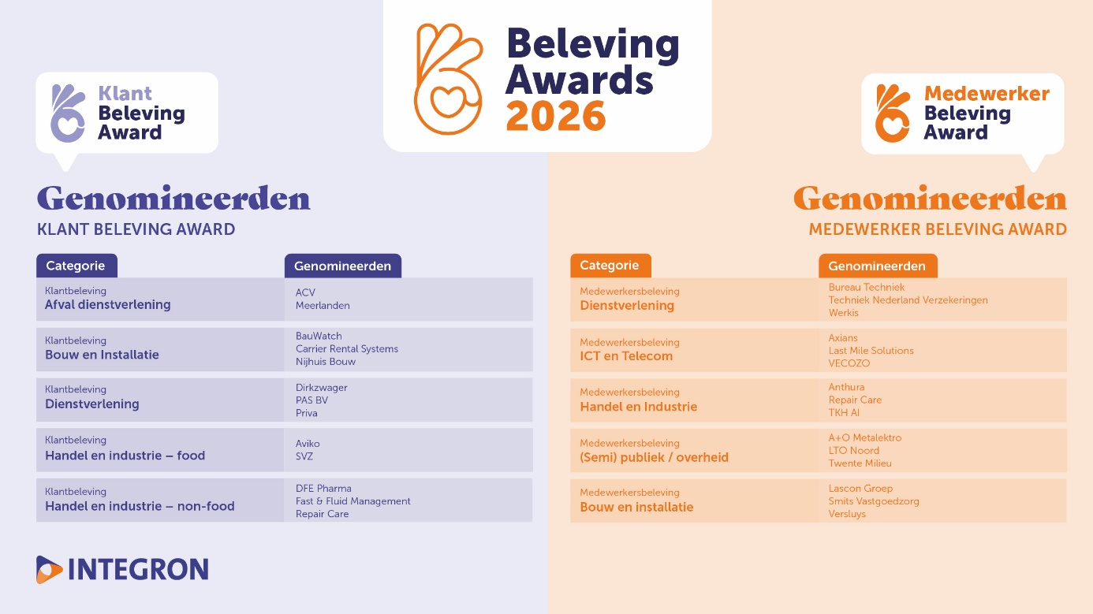
Genomineerden Klantbeleving Awards
De klantbeleving awards zijn verdeeld over 5 categorieën en komen voort uit klantonderzoeken die Integron voor ruim 200 organisaties uitvoerde in 2025. De nominaties zijn gebaseerd op de hoogste NPS-scores binnen hun categorie; in hoeverre klanten de organisatie aanbevelen.
Afval dienstverlening
- ACV
- Meerlanden
Bouw en installatie
- BauWatch
- Carrier Rental Systems
- Nijhuis Bouw
Dienstverlening
- Dirkzwager
- PAS BV
- Priva
Handel en industrie – food
- Aviko
- SVZ
Handel en industrie – non-food
- DFE Pharma
- Fast & Fluid Management
- Repair Care
Genomineerden medewerker beleving awards
De medewerkerbeleving awards zijn verdeeld over 5 categorieën en komen voort uit medewerkersonderzoeken die Integron voor ruim 150 organisaties uitvoerde in 2025. De nominaties zijn gebaseerd op de hoogste eNPS-scores binnen hun categorie; in hoeverre medewerkers de organisatie als werkgever aanbevelen.
Dienstverlening
- Bureau Techniek
- Techniek Nederland Verzekeringen
- Werkis
ICT & telecom
- Axians
- Last Mile Solutions
- VECOZO
Handel en industrie
- Anthura
- Repair Care
- TKH AI
(Semi) publiek / overheid
- A+O Metalektro
- LTO Noord
- Twente Milieu
Bouw en installatie
- Lascon Groep
- Smits Vastgoedzorg
- Versluys
Over de Beleving Awards
Integron reikt voor de 16e keer de beleving awards uit. Al meer dan 350 organisaties zijn in het verleden genomineerd en ruim 110 organisaties mochten de prijs in ontvangst nemen. De nominaties zijn gebaseerd op gemiddelde cijfers die medewerkers en klanten de organisaties toekennen.
Over Integron
Happy People, daar doen we het voor. Wij maken impact door inzicht. Met passie, enthousiasme en plezier werken we samen met onze opdrachtgevers aan hun strategische doelen. Met onze Employee Experience (EX) en Customer Experience (CX) feedbackprogramma’s helpen we organisaties om te bouwen aan gelukkige medewerkers, enthousiaste klanten en een beter bedrijfsresultaat.
www.integron.nl
#belevingawards2026

Noot voor de redactie, niet voor publicatie
Voor meer informatie over de Beleving Awards 2026 en Integron kunt u contact opnemen met Daan Wuite, Marketingmanager bij Integron, via tel. 010 4115966 of e-mail info@integron.nl

